CHỦ ĐỀ 3. HỢP CHẤT CHỨA NITROGEN
BÀI 5. AMINE
PHIẾU HỌC TẬP SỐ 1
Tìm hiểu khái niệm, phân loại amine
HS quan sát một số chất sau:
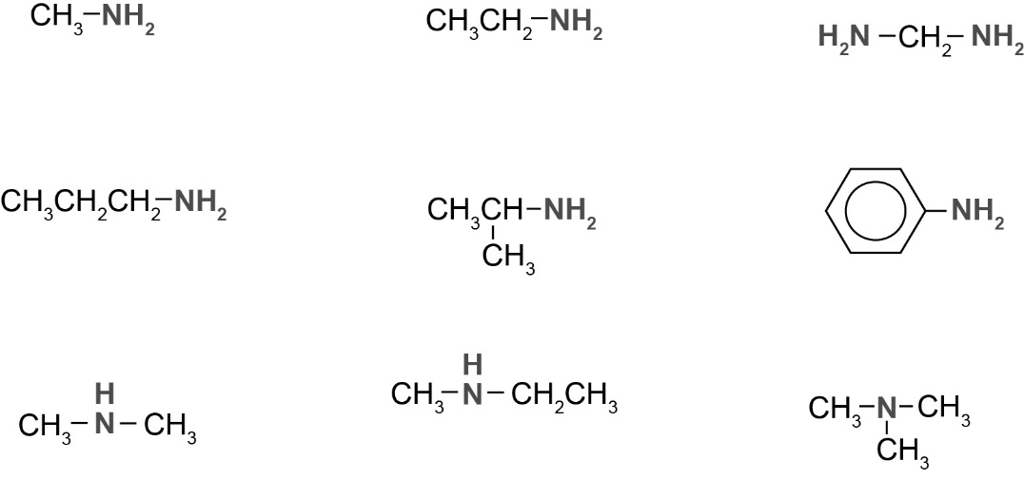 | 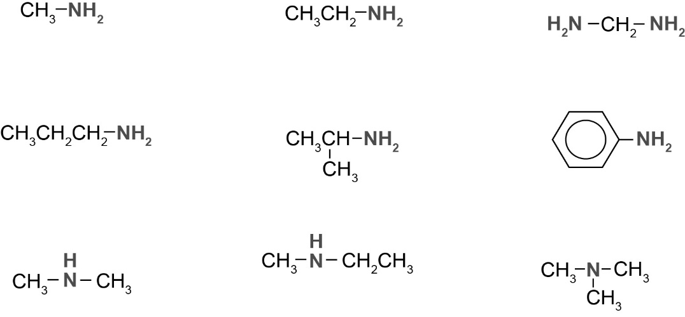 | CH₃-NH-CH₃ | 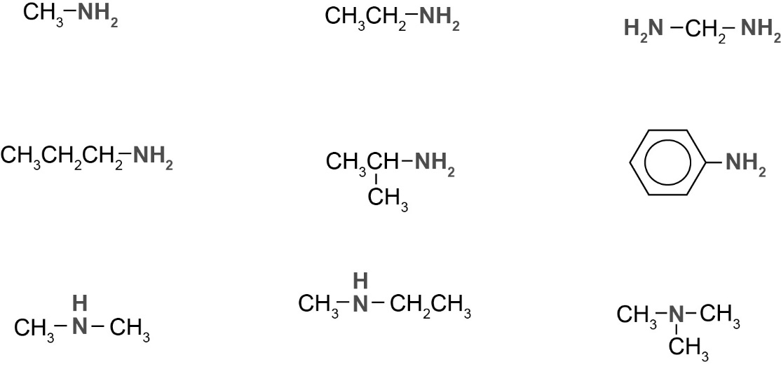
methylamine  (methanamine) | Trimethylamine  (N,N-dimethylmethanamine) | Dimethylamine  (N-methylmethanamine) | phenylamine  (benzenamine)
(A) | (B) | (C) | (D)

Câu 1: Cho biết thành phần nguyên tố và nhóm chức đặc trưng nào có trong phân tử các chất trên?............................................................................................................................................
Câu 2: Nêu khái niệm amine
...................................................................................................................................................
Câu 3: Nêu cách phân loại amine.............................................................................................
a) Bậc amine: ………………………………………………………………………………….
- Amine bậc I: …………………………………………………………………………….
- Amine bậc II: ……………………………………………………………………………
- Amine bậc III:……………………………………………………………………………
b) Theo gốc hydricarbon
- Alkyl amine: …………………………………………………………………………….
- Aryl amine: ……………………………………………………………………………...
Câu 4: Mô tả đặc điểm cấu tạo phân tử, hình dạng phân tử của methylamine và aniline.
…………………………………………………………………………………………………
…………………………………………………………………………………………………
…………………………………………………………………………………………………

PHIẾU HỌC TẬP SỐ 2
Viết CTCT của các amine có CTPT C₂H₇N, C₃H₉N. Xác định bậc amine
…………………………………………………………………………………………………
…………………………………………………………………………………………………
…………………………………………………………………………………………………
…………………………………………………………………………………………………
…………………………………………………………………………………………………
…………………………………………………………………………………………………
…………………………………………………………………………………………………
…………………………………………………………………………………………………

PHIẾU HỌC TẬP SỐ 3
Tìm hiểu danh pháp amine
Câu 1:
- Nêu quy tắc gọi tên amine theo danh pháp gốc – chức:………………………………………..
- Nêu quy tắc gọi tên amine theo danh pháp thay thế:
- Amine bậc I:……………………………………………………………………………..
- Amine bậc II:…………………………………………………………………………….
- Amine bậc III:……………………………………………………………………………
Câu 2: Gọi tên các amine
CTCT | Tên gốc chức | Tên thay thế
CH₃NH₂
CH₃CH₂NH₂
CH₃CH₂CH₂NH₂
CH₃CH(NH₂)CH₃
CH₃[CH₂]₃NH₂
CH₃NHCH₃
CH₃CH₂NHCH₃
C₂H₅NHC₂H₅
(CH₃)₃N

PHIẾU HỌC TẬP SỐ 4
Tìm hiểu tính chất vật lí amine
Đọc SGK trang 37 và bổ túc:
- Methylamine, dimethylamine, trimethylamine và ethylamine là ………………………………
- Các amin có phân tử khối cao hơn là ………………………………………………………….
- Amine thường có nhiệt độ sôi ...................... hydrocarbon có cùng số nguyên tử carbon hay có phân tử khối gần với chúng.
- Amine có số carbon nhỏ ........................ trong nước, độ tan ............... khi số nguyên tử carbon trong phân tử amine tăng lên.
- Ở điều kiện thường aniline là chất ………………………………………..

PHIẾU HỌC TẬP SỐ 5
Tìm hiểu tính chất hóa học của amine
1. Tính baze và phản ứng tạo phức
- Nguyên tử nitrogen trong phân tử amine có …………………………… nên amine có tính ………………tương tự …………………..: ……………………………………………………….
Thí nghiệm
Tên TN | Cách tiến hành | Hiện tượng | Giải thích, viết PTPƯ
Tác dụng với quỳ tím | Cho vào ống nghiệm (1) khoảng 1ml dung dịch ethylamine 5%, lấy đũa thủy tinh nhúng vào dung dịch rồi chấm vào giấy quỳ tím.
Tác dụng với dung dịch acid | Nhúng đũa thủy tinh sạch vào ống nghiệm đựng dung dịch HCl đặc rồi đưa đầu đũa thủy tinh lại miệng của ống nghiệm (1).
Tác dụng với dung dịch muối | - Cho vào ống nghiệm (2) 5 giọt dung dịch FeCl₃ 3%. Vừa lắc vừa thêm từ từ đến hết 2 ml dung dịch ethylamine 5%.
 | Cho vào ống nghiệm (2) 5 giọt dung dịch CuSO₄ 5%. Vừa lắc vừa thêm từ từ đến hết 4 ml dung dịch ethylamine 5%.
a) Với chất chỉ thị màu
- Dung dịch alkylamine (metylamin, etylamin, propyl amin,…….) làm quỳ tím ………………, làm phenolphthalein………………………………..
- Dung dịch aniline: quỳ tím…………………..
b) Tác dụng với dung dịch acid tạo …………..
CH₃NH₂ + HCl →………………………………
c) Tác dụng với dung dịch muối
- Tác dụng dd FeCl₃: ……………………………………………………………………………..
- Tác dụng dd CuSO₄:……………………………………………………………………………..
……………………………………………………………………………………………………….

PHIẾU HỌC TẬP SỐ 6
Tìm hiểu tính chất hóa học của amine
2. Tính khử - Tác dụng với nitrous acid
- Alkylamine bậc một tác dụng với nitous acid ở nhiệt độ thường tạo thành ……………………
C₂H₅NH₂ + HONO → ……………………………………….
- Aniline tác dụng với nitrous acid ở nhiệt độ thấp ( 0-5 ⁰C) tạo thành……………………………..
C₆H₅NH₂ + HONO + HCl $\underset{→}{{0-5}^{ 0_{C} }}$…………………………..

PHIẾU HỌC TẬP SỐ 7
Tìm hiểu tính chất hóa học của amine
3. Phản ứng thế ở nhân thơm của aniline
Câu 1: Tiến hành thí nghiệm : Cho vào ống 1ml dung dịch aniline. Thêm tiếp từ từ 0,5 -1 ml nước bromnine, vừa thêm vừa lắc.
Hiện tượng : …………………………………………………………………………………….
……………………………………………………………………………………………………
PTPƯ:
……………………………………………………………………………………………………
……………………………………………………………………………………………………
Kết luận:
Nhóm -NH₂ trong phân tử aniline làm ………………………………………… trong vòng benzene ( tương tự nhóm -OH trong phân tử phenol), đặc biệt ở vị trí ………………………………….
Câu 2: Đề xuất hóa chất và phương pháp để phân biệt hai chất lỏng toluene và aniline………….
……………………………………………………………………………………………………….

PHIẾU HỌC TẬP SỐ 8
Tìm hiểu ứng dụng và điều chế amine
Câu 1: Nêu ứng dụng amine
……………………………………………………………………………………………………
……………………………………………………………………………………………………
……………………………………………………………………………………………………
Câu 2: Nêu phương pháp phổ biến điều chế amine.
……………………………………………………………………………………………………
……………………………………………………………………………………………………
……………………………………………………………………………………………………
……………………………………………………………………………………………………

PHIẾU HỌC TẬP SỐ 9
Luyện tập
- Chất nào sau đây là amine?
A. C₂H₅NH₂. B. HCOOH. C. C₂H₅OH. D. CH₃COOC₂H₅.
- Phân tử chất nào sau đây chứa nguyên tử nitrogen?
A. Acetic acid. B. Methylamine. C. Tinh bột. D. Glucose.
- Chất nào sau đây thuộc loại amine bậc ba?
A. C₂H₅-NH₂. B. (CH₃)₃N. C. CH₃-NH-CH₃. D. CH₃-NH₂.
- Trong các chất dưới đây, chất nào là amine bậc hai?
A. H₂N[CH₂]₆NH₂. B. (CH₃)₂CHNH₂. C. CH₃NHCH₃. D. C₆H₅NH₂.
- Chất nào sau đây thuộc loại amine bậc một?
A. Triolein. B. Trimethylamine. C. Dimethylamine. D. Methylamine.
- Chất nào sau đây là aryl amine?
A. C₆H₅-NH₂ . B. C₂H₅-NH₂ . C. (CH₃)₃N. D.C₆H₅-CH₂-CH₂-CH₃.
- Số amine có công thức phân tử C₃H₉N là
A. 2. B. 3. C. 4. D. 5.
- Công thức phân tử của dimethylamine là
A. C₂H₈N₂. B. C₂H₇N. C. C₄H₁₁N D. C₂H₆N₂.
- Hợp chất CH₃NHCH₃ có tên là
A. propylamine. B. diethylamine. C. ethylmethylamine. D. dimethylamine.
- Tên thay thế của amine CH₃-NH-CH₂-CH₂-CH₃ là
A. methylpropylamine. B. N-methylpropan-1-amine.
C. N-methylpropan-3-amine. D. N-propylmethanamine.
- Dung dịch chất nào sau đây không làm quỳ tím chuyển màu?
A. Ethylamine. B. Aniline. C. Methylamine. D. Trimethylamine.
- Thêm ethylamine đến dư vào dung dịch CuSO₄ thì thu được
A. kết tủa màu xanh nhạt. B. dung dịch màu xanh lam.
C. kết tủa màu xanh lam. D. dung dịch màu xanh nhạt.
- Thêm methylamine đến dư vào dung dịch FeCl₃ thì thu được
A. kết tủa màu nâu đỏ. B. dung dịch màu vàng nâu.
C. kết tủa màu vàng nâu. D. dung dịch màu nâu đỏ.
- Ethylamine tác dụng được với chất nào sau đây trong dung dịch?
A. K₂SO₄. B. NaOH. C. HCl. D. KCl.
- Aniline tác dụng với nitrous acid ở nhiệt độ thấp (0–5°C) tạo thành
A. alcohol và khí nitrogen. B. phenol và khí nitrogen.
C. muối phenyldiazonium. D. muối và nước.
- Nhỏ vài giọt nước bromine vào ống nghiệm chứa aniline, hiện tượng quan sát được là
A. xuất hiện màu xanh. B. xuất hiện màu tím.
C. có kết tủa màu trắng. D. có bọt khí thoát ra.
- Mùi tanh của cá là hỗn hợp các amine và một số tạp chất khác. Để khử mùi tanh của cá trước khi chế biến thực phẩm, nên áp dụng cách nào sau đây?
A. Ngâm cá trong nước để amine tan vào nước.
B. Rửa cá bằng giấm ăn.
C. Rửa cá bằng dung dịch soda (Na₂CO₃).
D. Rửa cá bằng dung dịch nước muối.
- Phát biểu sau đây đúng hay sai ?
Phát biểu | Đ/S | Giải thích
1. Nhỏ từ từ đến dư dung dịch methylamine 5% vào ống nghiệm chứa dung dịch CuSO₄ 1%, thấy trong
ống nghiệm xuất hiện dung dịch màu xanh tím.
2. Nhỏ nước bromine vào ống nghiệm chứa dung dịch nước của aniline thấy có kết tủa trắng xuất hiện.
3. Cho từ từ dung dịch ethylamine vào ống nghiệm chứa dung dịch hỗn hợp acid HCI và NaNO₂ , ở nhiệt
độ thấp (0 - 5°C), thấy có khí không màu bay lên.
4. Cho từ từ dung dịch ethylamine vào ống nghiệm chứa dung dịch hỗn hợp acid HCl và NaNO₂ , ở nhiệt
độ thường, thu được ethanol.
- Tiến hành thí nghiệm theo các bước sau:
Bước 1: Cho khoảng 1 mL nước bromine vào ống nghiệm.
Bước 2: Thêm từ từ vài giọt dung dịch aniline loãng vào ống nghiệm.
Phát biểu sau đây đúng hay sai ?
Phát biểu | Đ/S | Giải thích
1. Ở bước 2, xuất hiện kết tủa trắng.
2. Sản phẩm hữu cơ thu được ở thí nghiệm trên là o-bromoaniline.
3. Có thể phân biệt benzene với aniline bằng phản ứng với nước bromine.
4. Nhóm –NH₂ làm tăng khả năng phản ứng thế nguyên tử H trong vòng benzene của aniline. Phản ứng thế nguyên tử H ưu tiên ở các vị trí o- và p- của aniline.
- Tính thể tích dung dịch HCl 1 M cần thiết để trung hoà hoàn toàn 100 mL dung dịch methylamine 0,5 M.

